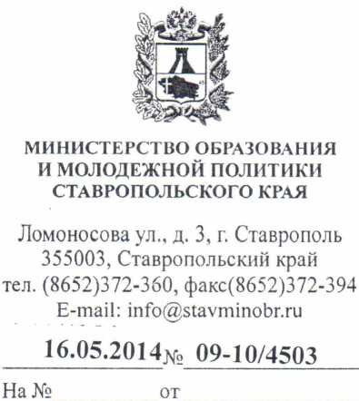
О направлении методических материалов для обеспечения информационной безопасности детей при использовании ресурсов сети «Интернет»
Руководителям органов управления образованием администрации муниципальных районов и городских округов Ставропольского края
Руководителям государственных образовательных организаций, подведомственных министерству образования и молодежной политики Ставропольского края
Уважаемые коллеги!
Министерство образования и молодежной политики Ставропольского края направляет для использования в работе методические материалы, разработанные Министерством образования и науки Российской Федерации совместно с Минкомсвязью России и Советом Федерации Федерального Собрания Российской Федерации в соответствии с рекомендациями парламентских слушаний Совета Федерации Федерального Собрания Российской Федерации от 14 марта 2014 года:
- Методические рекомендации по ограничению в образовательных организациях доступа обучающихся к видам информации, распространяемой посредством сети «Интернет», причиняющей вред здоровью и (или) развитию детей, а также не соответствующей задачам образования;
- Рекомендации по организации системы ограничения в образовательных организациях доступа обучающихся к видам информации, распространяемой посредством сети «Интернет», причиняющей вред здоровью и (или) развитию детей, а также не соответствующей задачам образования;
- Перечень видов информации, распространяемой посредством сети Интернет, причиняющей вред здоровью и (или) развитию детей, а также не соответствующей задачам образования.
Приложение: на 62 л.
Первый заместитель министра

Н.А.Лаврова
Малецкая Наталья Викторовна
(865 2) 35 59 13

